Tarte fine à la courgette
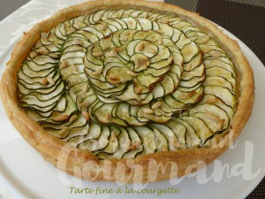 Pour 6 Croquants-Gourmands
- 1 abaisse de pâte feuilletée
- 2 courgettes bio (400 g)
- 150 g de Boursin ®
- 50 g de crème liquide
- 1 bouquet de menthe
- huile d'olive
- 1 càs de pignons de pin
- fleur de sel
- poivre du moulin
1 cercle ou 1 moule à tarte de 26 cm de Ø
Préchauffage du four à 170°C
Laver les courgettes et les couper en rondelles très fines si possible à la mandoline.
Mettre le Boursin ® dans un bol et le mélanger avec la crème pour obtenir une pâte onctueuse.
Ciseler finement la menthe pour en obtenir 2 cuillerées à soupe.
Foncer le cercle avec la pâte feuilletée.
Étaler le Boursin ® régulièrement sur toute la surface.
Éparpiller la menthe ciselée.
Disposer les rondelles de courgettes en cercle en les serrant bien.
Badigeonner d'huile à l'aide d'un pinceau.
Saupoudrer très légèrement de sel (sel aux herbes pour moi).
Parsemer de pignons de pin.
Enfourner pour 40 minutes.
Décercler délicatement et laisser tiédir sur une grille.

